Министерство науки и высшего образования Российской Федерации
Федеральное государственное бюджетное образовательное учреждение
высшего образования
«Владимирский государственный университет
имени Александра Григорьевича и Николая Григорьевича Столетовых»
(ВлГУ)
Кафедра ФиПМ

ЛАБОРАТОРНАЯ РАБОТА №7
по дисциплине «Операционные системы»
на тему:
«Удаленное хранение данных»

Выполнил:
ст. группы ИТ-124
Горностаев А.А.
Принял:
ассистент каф. ФиПМ
Болачков А. В.

Владимир 2026
Цель работы.
Изучить технологии удаленного доступа к файлам.
Постановка задачи.
Задачи работы:
− Изучить работу Samba;
− Изучить работу Network File System.
Задание к лабораторной работе
1. Установите Samba на вашу Linux Ubuntu;
2. Измените настройки Samba так, что бы вход осуществлялся с существующим именем пользователя и паролем;
3. Создайте Samba-юзера, его имя и пароль должны совпадать с именем и паролем учетной записи. Включите этого пользователя.
4. Создайте каталог /home/share и в нем три каталога: usershare, download и update. Настройте их так, что бы первый был для доступа только определенных пользователей, второй - для скачанных файлов, третий - для закачки файлов на сервер. Проверьте работоспособность в дополнительных операционных системах – Linux и Windows;
5. Установите NFS-сервер на вашу Linux Ubuntu, а NFS-клиент на вспомогательную виртуальную машину с Linux. Создайте в основной операционной системе общий каталог – homeshare;
6. Проверьте работоспособность NFS в дополнительных операционных системах – Linux и Windows.

Теоретическая часть
Samba - программа, которая позволяет обращаться к сетевым дискам на различных операционных системах по протоколу SMB/CIFS. Имеет клиентскую и серверную части. Является свободным программным обеспечением, выпущена под лицензией GPL. Samba работает на большинстве Unix-подобных систем, таких как GNU/Linux, POSIX-совместимых Solaris и Mac OS X Server, на различных вариантах BSD, в OS/2. Samba включена практически во все дистрибутивы GNU/Linux, в том числе, конечно, и в Ubuntu. Установка и настройка Samba Для установки достаточно открыть терминал и ввести команду (рис. 6.1):
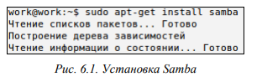
Приложение будет автоматически загружено и установлено.
Конфигурирование автономного файлового сервера
Файл конфигурации находится в директории: /etc/samba/smb.conf. Домен Active Directory есть далеко не у всех. Поэтому часто возникает необходимость организовать на Linux машине автономное файловое хранилище со своей собственной системой авторизации. Это сделать очень просто.
Основной особенностью такой организации файлового хранилища будет то, что вся информация о пользователях будет храниться в базе данных Samba, соответственно добавлять и удалять пользователей на Samba надо будет вручную. Самое главное - определиться с используемым способом доступа к ресурсу. Для его изменения надо правильно установить значение параметра security в секции [global] файла /etc/samba/smb.conf. Обычно используется значение share или user. Параметр security влияет на то, как будут себя вести клиенты Samba и это один из наиболее важных параметров файла smb.conf. security = share
Когда клиенты присоединяются к ресурсу с security = share им не нужно регистрироваться с использованием действительного имени пользователя и пароля. Вместо этого, клиенты посылают информацию аутентификации (пароли) на конкретный ресурс, в тот момент, когда хотят получить доступ к этому ресурсу. Заметьте, что при использовании уровня безопасности share может быть очень сложно определить какой же пользователь UNIX будет использован в конечном счете.
security = user
При этом режиме клиент должен сначала произвести вход (logon), с существующим именем пользователя и паролем (имя может быть транслировано с помощью параметра username map). Шифрованные пароли также могут быть использованы в этом режиме. Заметьте, что имя запрошенного ресурса не будет послано серверу до тех пор, пока сервер не аутентифицирует клиента. Именно поэтому гостевые учетки не работают в режиме user, не позволяя серверу преобразовывать неопознанных пользователей в гостей.
security = domain
Такой режим будет работать только в том случае, если была использована команда net для добавления этого компьютера в домен Windows NT. Это требует установленного параметра encrypted passwords = yes. В этом режиме Samba попытается опознать имя пользователя и пароль, передав их первичному или резервному домен контроллерам Windows NT, т.е. сделает тоже самое, что сделал бы сервер Windows NT. Заметьте, что реальный пользователь UNIX все-таки должен быть, потому что Samba придется проверять права доступа пользователя UNIX, к файлу в файловой системе UNIX. С точки зрения клиента, нет разницы между режимами domain и user. Это затрагивает лишь то, как сервер проводит аутентификацию, только и всего. Имя запрошенного ресурса не будет послано серверу до тех пор, пока сервер не аутентифицирует клиента. Именно поэтому гостевые шары не работают в режиме user, не позволяя серверу преобразовывать неопознанных пользователей в гостей, чтобы сервер аутентифицировал пользователя используются параметр guest account.
security = server
В этом режиме Samba попытается определить правильность пары пользователь/пароль, передав ее другому серверу SMB, такому как NT. Если это не получится, будет работать security = user.
security = ADS
В этом режиме Samba работает как член домена AD. Для работы в этом режиме, компьютеру, на котором запущена Samba, необходим будет установленный и настроенный Kerberos, и Samba должна быть присоединена к области AD с использованием утилиты net. Делаем так, что для того чтобы залогинится на сервере samba обязательно нужно использовать учётную запись самой Ubuntu, то есть для того чтобы создать samba-юзера надо сделать следующее (рис. 6.2):
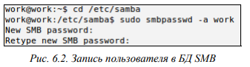
Вам будет предложено ввести пароль, пользователь будет добавлен в базу, теперь необходимо включить этого пользователя:
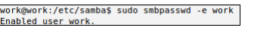
Открыть доступ на какую-нибудь папку очень просто. Допустим, мы хоти сделать три доступных каталога: usershare – доступный только определённым пользователям, download – откуда можно только скачивать файлы и upload – папка для закачки файлов на сервер. Для начала создадим три директории /home/share/usershare, /home/share/download и /home/share/upload, сделать каталог upload доступным для записи sudo chmod 777 /home/share/upload И запишем в конец конфигурационного файла /etc/samba/smb.conf следующий текст:
[usershare]
comment = User share
path = /home/shares/usershare
valid users = username
create mask = 0660
directory mask = 0771
writable = yes
[download]
comment = All users download
path = /home/share/download
create mode = 0700
directory mask = 0700
available = yes
browsable = yes
public = yes
writable = no
[upload]
comment = All users upload
path = /home/share/upload
create mode = 0777
directory mask = 0777
available = yes
browsable = yes
public = yes
writable = yes

Не забудьте перезапустить samba после изменений (рис. 6.4):
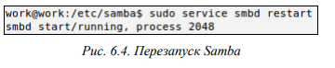
Приложения для настройки
Так же существуют приложения, позволяющие производить настройку Samba через графический интерфейс (см. GUI приложения для работы с Samba).
Установить самый простой GUI для Samba можно командой (рис. 6.5):
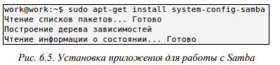
Запускается он командой (рис. 6.6):
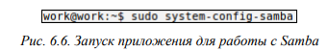
Все изменения он записывает в конфигурационный файл samba.
Интерфейс приложения приведен на рис. 6.7.
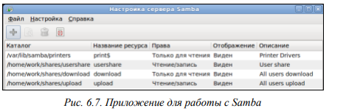
Для удалённого администрирования Samba в качестве web-интерфейса для Samba отлично подойдёт webmin.
Network File System
Network File System (NFS) позволяет системе предоставлять в общий сетевой доступ каталоги и файлы. Посредством NFS, пользователи и программы могут получать доступ к файлам на удаленных машинах так же легко, как будто это файлы на их локальном компьютере.
Установка и настройка NFS-сервера
Для работы NFS-сервера должны быть установлены пакеты (рис. 6.8):
− nfs-kernel-server;
− nfs-common;
− portmap.
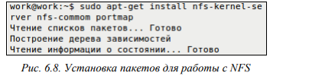
Настраиваем, какие именно директории мы хотим открыть для совместного пользования и кому. Все это делается в файле /etc/exports. Записи в этом файле имеют следующий формат:
каталог (или файловая система)
client1 (option1, option2) client2 (option1, option2)
Выделим директорию /homeshare (директория с данными на сервере) в совместное пользование всем компьютерам с IP - 192.168.0.0/24 с правами чтения и записи:
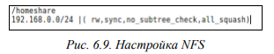
Опции:
-ro - права только на чтение. Можно и не указывать, так как она установлена по умолчанию;
-rw - дает клиентам право на запись;
-async - этот параметр может повысить производительность, но он может также вызвать потерю данных при перезапуске NFS-сервера без предварительной процедуры остановки NFS-демона;
-sync - более безопастный режим. Выставлен по умолчанию;
-no_wdelay - актуален только в режиме async. Отключает задержку при записи;
-no_subtree_check - этот параметр отключает контроль подкаталогов, выполняющийся для некоторых проверок системой защиты. Например, могут проверяться права на все подкаталоги монтируемой директории. Параметр по умолчанию – разрешить контроль подкаталогов;
- noaccess - запрещает доступ к указанной директории. Может быть полезной, если перед этим задан доступ всем пользователям сети к определенной директории, и нужно ограничить доступ в поддиректории лишь некоторым пользователям.
Опции отображения пользователей:
-root_squash - этот параметр не позволяет пользователю root обращаться к смонтированному NFS-тому;
-no_root_squash - этот параметр позволяет пользователю root обращаться к смонтированному NFS-тому;
-all_squash - этот параметр, полезный для NFS-томов с открытым доступом, подавляет все UID и GID и использует только учетную запись анонимного пользователя. Установка по умолчанию - no_all_squash;
-anonuid и anongid - эти параметры меняют UID и GID анонимного пользователя на указанную учетную запись.
Установка и настройка NFS-клиента
На клиентской машине необходимо установить следующие пакеты:
− nfs-common;
− portmap.
Далее, создать точку монтирования. Для того, что бы не создавать точку монтирования каждый раз, необходимо добавить в файл /ets/fstab следующие строки:
Создаем точку монтирования (если её нет):
$mkdir data (мы же используем как точку монтирования (/home)
Монтировать можно двумя способами - каждый раз вручную или прописав опции монтирования в файл /etc/fstab (рис. 6.10):
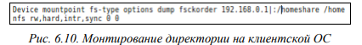
NFS клиент может обрабатывать сбои сервера в работе. Есть две опции монтирования: hard и soft.
soft: Если запрос на получение файла не выполнен, NFS клиент сообщит об ошибке процессу, который пытается получить доступ к файлу. Некоторые программы умеют это обрабатывать, большая же часть - нет. Разработчики nfs не рекомендуют использовать эту опцию - это прямой путь к повреждённым данным и потере информации.
hard: Программа, осуществляющая доступ к файлу повиснет при смерти сервера. Процесс не может быть прерван или убит (только «sure kill»), пока вы не укажете опцию intr. Когда NFS сервер вернётся к работе, программа продолжит работу с того места, где остановилась. Разработчики NFS рекомендуют использование опций hard, intr со всеми монтируемые NFS файловые системы.
Компоненты Windows
Для работы Windows c NFS необходимо добавить службу Майкрософт для Network File System. Для этого проделаем следующее:
1. Установка и удаления программ > Установка компонентов Windows;
2. Другие службы доступа к файлам и принтерам сети -> Служба Microsoft для NFS.
И выбираем там:
− Администрирование служб Microsoft для NFS;
− Внешнее представление данных RPC;
− Клиент для NFS.
После установки и перезагрузки появляется возможность примонтировать NFS.

Практическая часть
Часть 1. Samba
Установим samba следующим образом
Рисунок 1 — Установка samba
Проверим, что samba запущен и работает
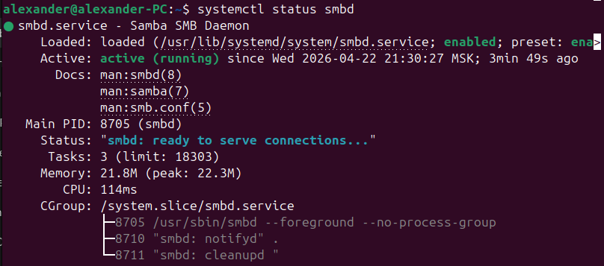
Рисунок 2 — Проверка samba
Изменим настройки Samba так, что бы вход осуществлялся с существующим именем пользователя и паролем. Конфигурационный файл находится /etc/samba/smb.conf
Добавим строку security = user
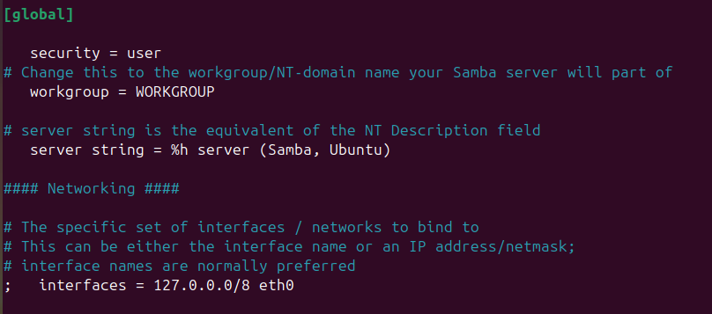
Рисунок 3 — Конфигурация samba

Для тестирования создадим нового пользователя и добавим его в базу данны samba
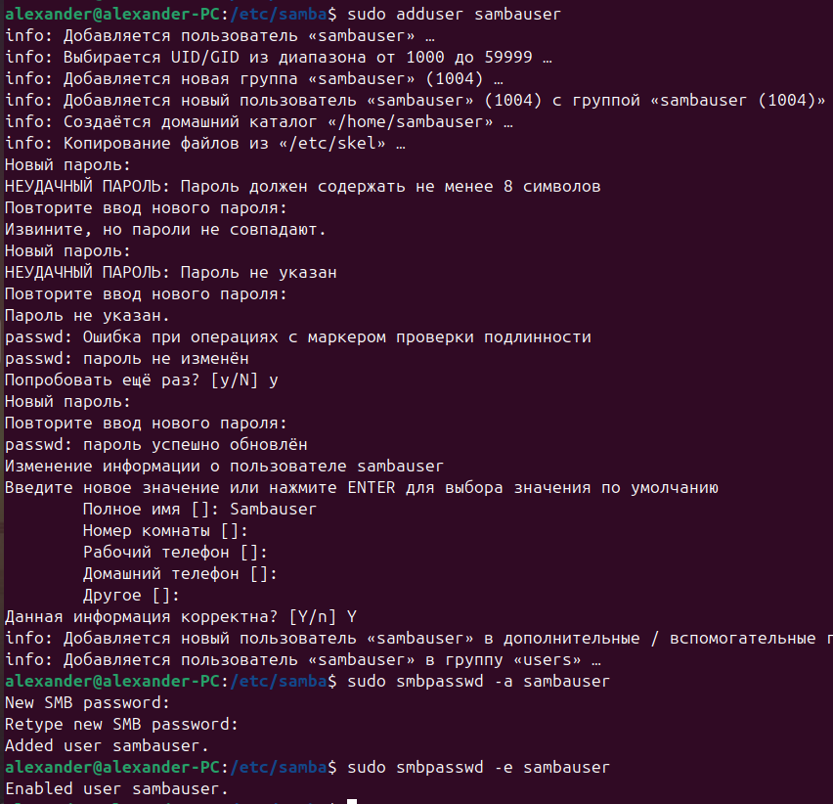
Рисунок 4 — Создание пользователя samba и добавление его в samba
Создадим структуру каталогов
Рисунок 5 — Создание каталогов
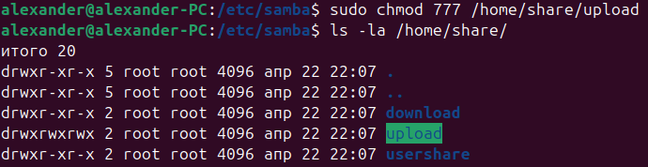
Рисунок 6 — Настройка и проверка прав доступа
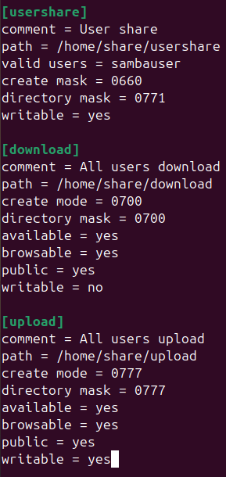

Рисунок 7 — Конфигурация каталогов samba
#ОБЩИЙ РЕСУРС ДЛЯ КОНКРЕТНОГО ПОЛЬЗОВАТЕЛЯ
[usershare]
# Отображаемое имя ресурса (будет видно в сети)
comment = User share

# Путь к папке на сервере, которая будет доступна по сети
path = /home/share/usershare

# Какие пользователи Samba имеют доступ к этому ресурсу (список через пробел)
# Здесь указывается имя созданного вами пользователя (например, sambauser)
valid users = sambauser

# Права на создаваемые файлы: 0660 = владелец и группа могут читать/писать,
# остальные не имеют доступа
create mask = 0660

# Права на создаваемые папки: 0771 = владелец имеет полный доступ,
# группа может читать и заходить в папку, остальные — только заходить
directory mask = 0771

# Разрешена ли запись (создание, удаление, изменение файлов)
writable = yes

# РЕСУРС ТОЛЬКО ДЛЯ СКАЧИВАНИЯ (READ-ONLY)
[download]
comment = All users download
path = /home/share/download

# Права на файлы при создании (хотя writable = no, параметр можно оставить)
create mode = 0700

# Права на папки
directory mask = 0700

# Ресурс доступен (если no — будет скрыт)
available = yes

# Разрешено ли просматривать содержимое ресурса (browseable = no скроет его из списка)
browsable = yes

# Ресурс открыт для всех (public = yes равносильно guest ok = yes)
public = yes

# Запрет на запись — ресурс только для чтения
writable = no

#РЕСУРС ДЛЯ ЗАГРУЗКИ ФАЙЛОВ НА СЕРВЕР
[upload]
comment = All users upload
path = /home/share/upload

# При создании файла даются полные права (чтение, запись, выполнение) для владельца,
# группы и остальных. Это нужно, чтобы любой пользователь мог загрузить файл.
create mode = 0777

# Аналогично для папок
directory mask = 0777

available = yes
browsable = yes
public = yes

# Запись разрешена — пользователи могут загружать файлы в эту папку
writable = yes
Рисунок 8 — Перезапуск samba

Тест в Windows 11:
В адресной строке проводника вводим \\<IP-адрес-вашего-сервера>\
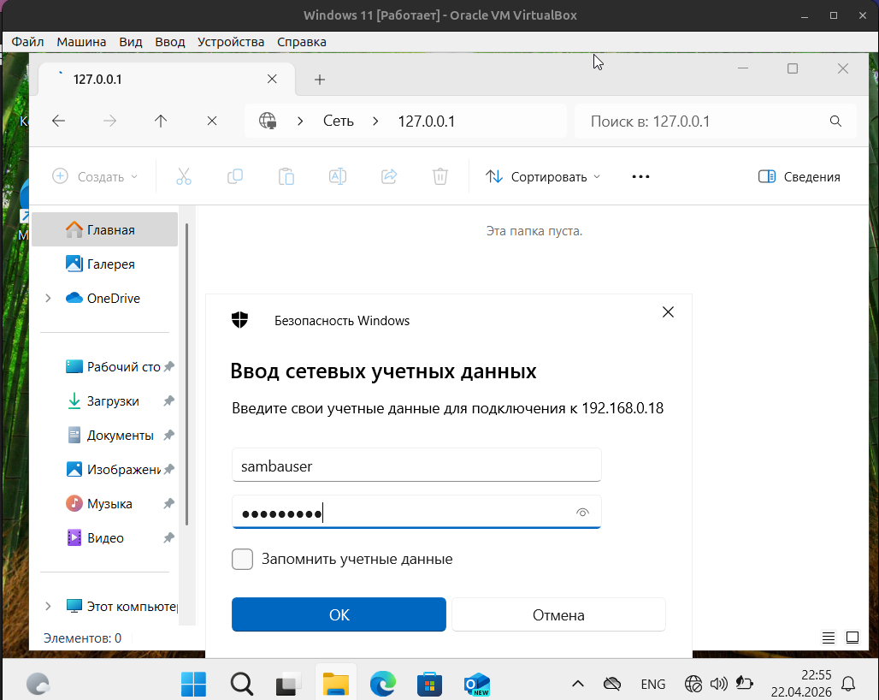
Рисунок 9 — Тест samba на Windows 11
И получаем доступ к папкам

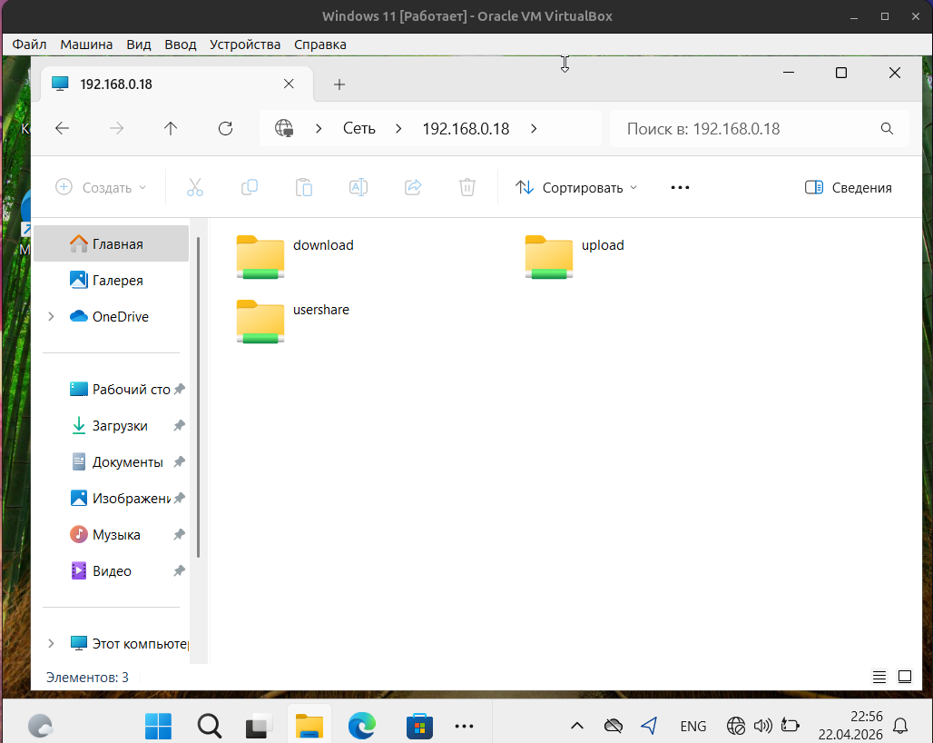
Рисунок 9.1 — Тест samba на Windows 11

В папку upload с Windows 11 загрузим текстовый документ
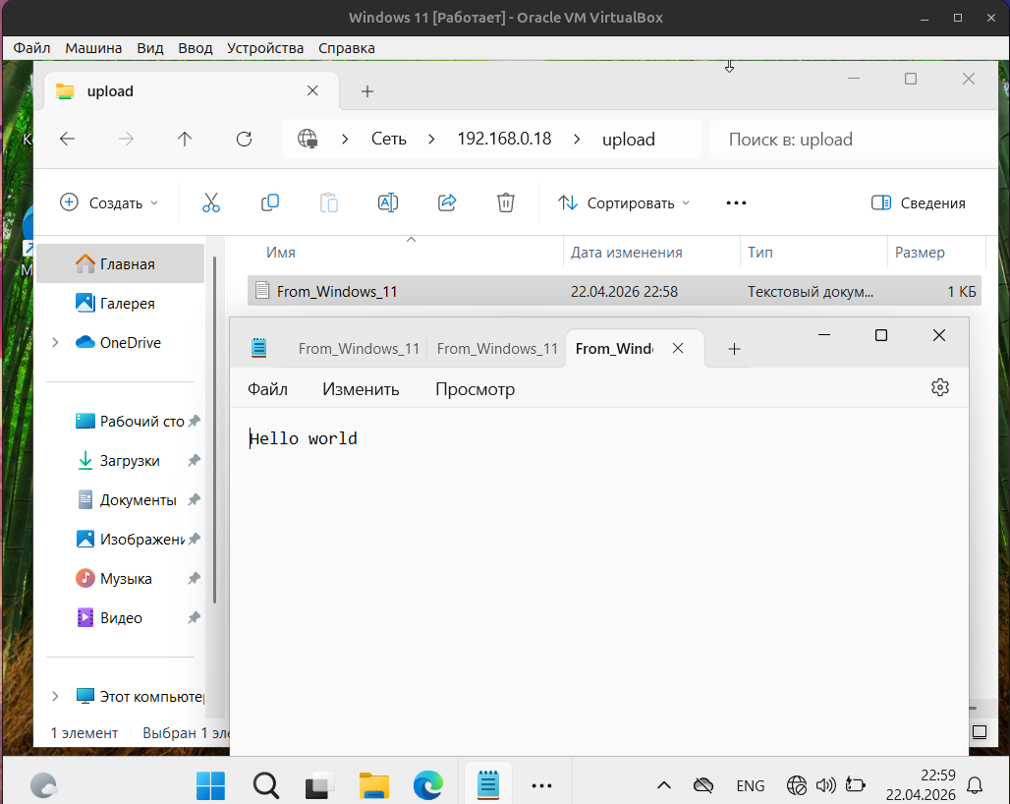
Рисунок 9.2 — Тест samba на Windows 11

Тест в kali linux:
Файлы → Сеть → Вводим smb://<IP-адрес-вашего-сервера>/.
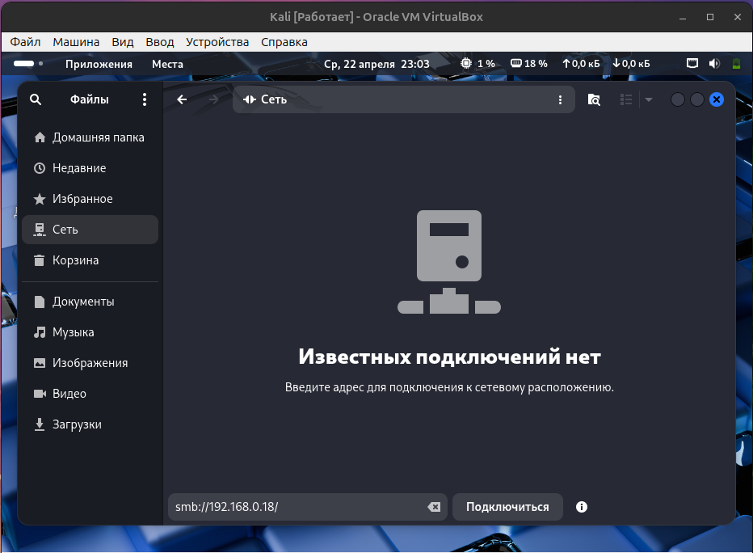
Рисунок 10 — Тест в kali linux
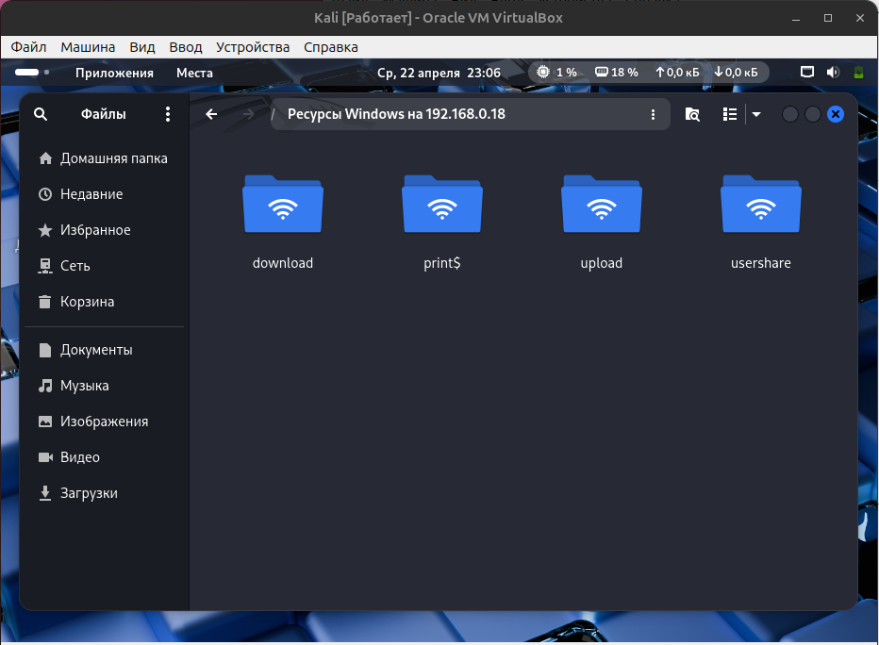
Рисунок 10.1 — Тест в kali linux

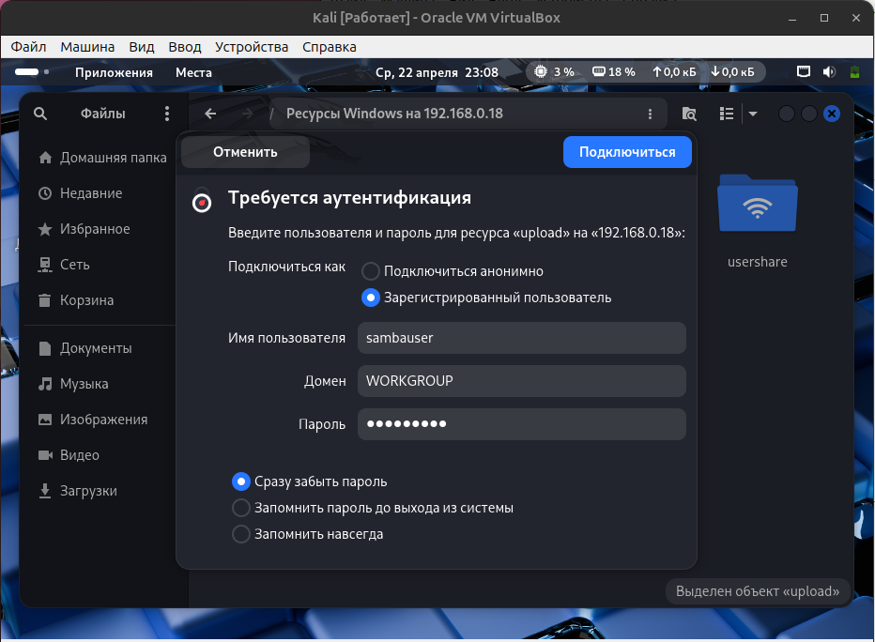
Рисунок 10.2 — Тест в kali linux

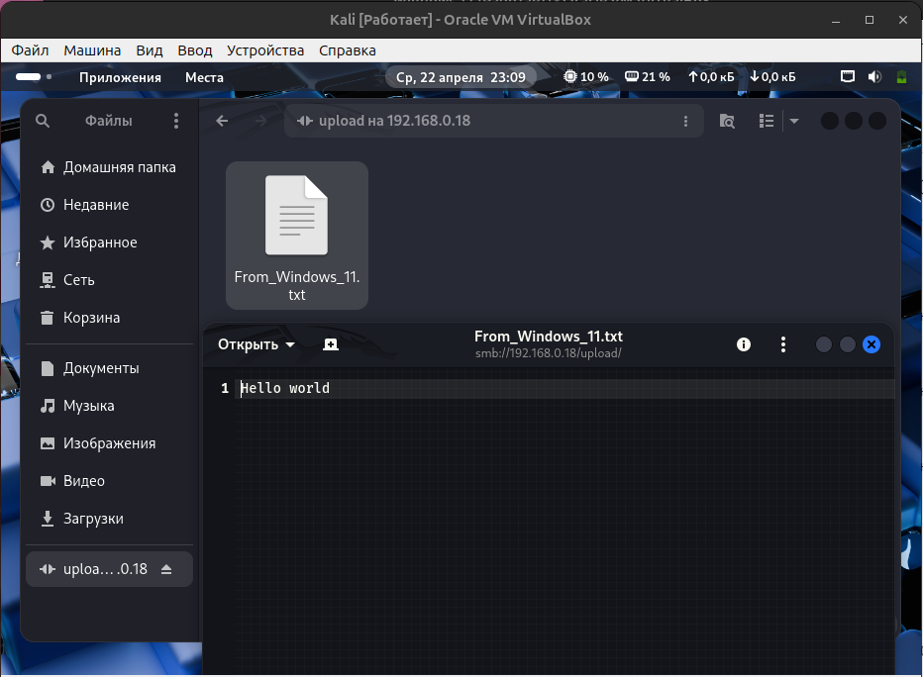
Рисунок 10.3 — Тест в kali linux
Заходим в папку upload и видим текстовый файл From_Windows_11.txt который мы загрузили ранее, всё работает.

Часть 1. NFS (Network File System)-сервер
Рисунок 11 — установка nfs-kernel-server
На серверной машине необходимо установить пакет nfs-kernel-server. Также нужно установить пакеты nfs-common и portmap (обычно они устанавливаются автоматически как зависимости).
Создадим каталог, который будет общим
Рисунок 12 — создание общего каталога
Настроим экспорт общего каталога, для этого отредактируем exports
Рисунок 13 — открытие файла exports
Добавим следующую строку /homeshare 192.168.0.18/24(rw,sync,no_subtree_check). Вместо 192.168.0.18/24 укажите вашу сеть. Если вы хотите предоставить доступ одной конкретной виртуальной машине, укажите ее IP-адрес,
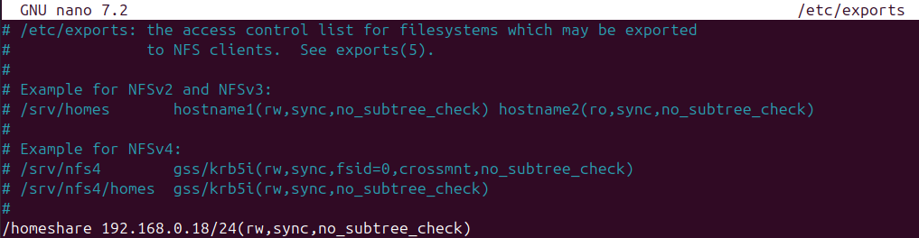
Рисунок 14 — конфигурация exports
Применим изменения и перезапустим сервер
Рисунок 15 — перезапуск nfs
Проверьте включен ли у вас межсетевой экран(брандмауэр), если включен пропишите
sudo ufw allow from 192.168.0.0/24 to any port nfs
sudo ufw reload
Рисунок 16 — проверка межсетевого экрана
Теперь нужно настроить вспомогательную виртуальную машину с Linux для подключения к общему каталогу.
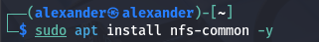

Рисунок 17 — установка nfs на вспомогательную виртуальную машину (Kali)
Далее создадим директорию куда будет примонтирован сетевой ресурс
mkdir ~/nfs_data
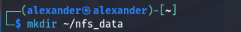

Рисунок 18 — создание директории для монтирования
Выполним ручное монтирование для проверки sudo mount <IP-адрес-сервера>:/homeshare ~/nfs_data
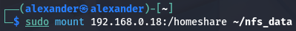

Рисунок 19 — монтирование
Через df -h проверяем что есть точка монтирования
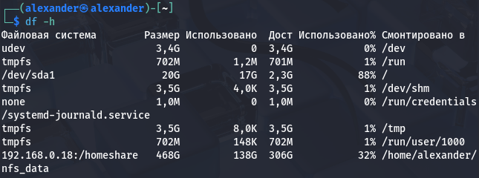
Рисунок 20 — проверка точки монтирования через df -h

Всё в порядке, настраиваем автоматическое монтирование через конфигурацию
sudo nano /etc/fstab
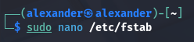

Рисунок 21 — открытие fstab
Добавьте в конец файла <IP-адрес-сервера>:/homeshare /home/<ваш_пользователь>/nfs_data nfs rw,hard,intr 0 0
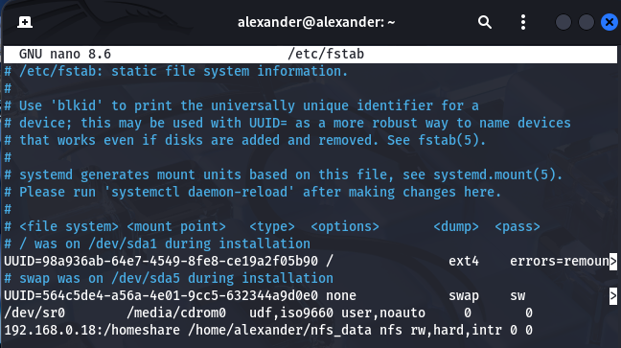
Рисунок 22 — конфигурация fstab

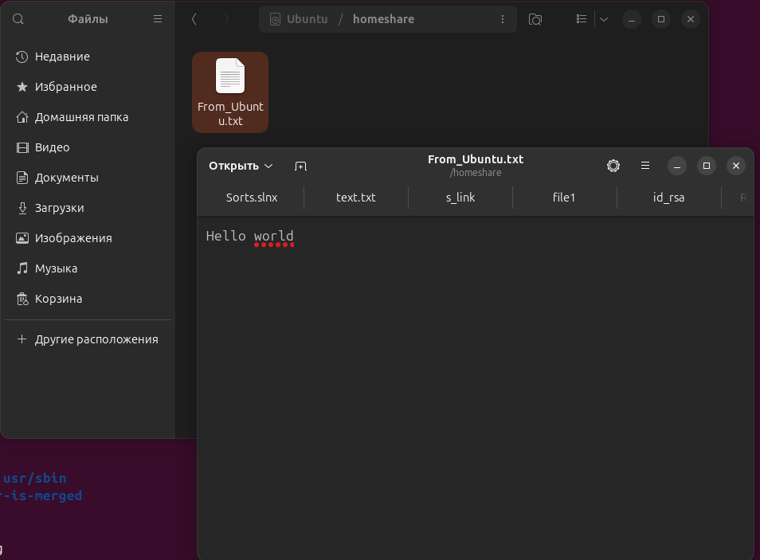
Рисунок 23 — создание текстового файла на ubuntu

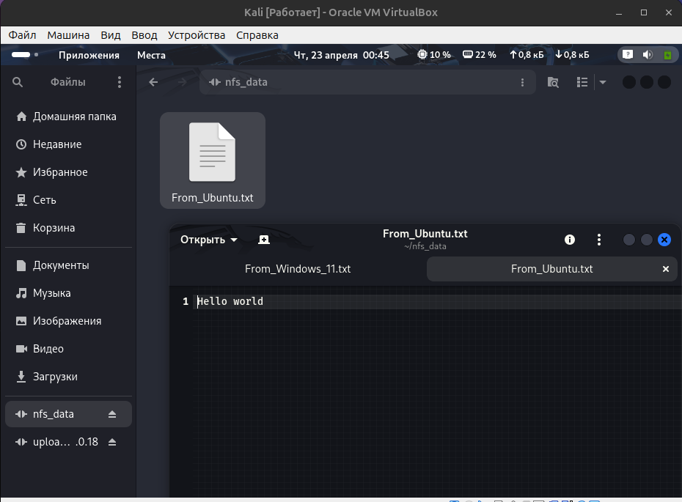
Рисунок 24 — проверка на kali

Теперь настроим Windows 11
Внимание! Для настройки NFS требуется Windows 11 Pro, Enterprice или Education. Если у вас Home, то настроить не получиться.
Включите клиент NFS в Windows. Откройте cmd, введите optionalfeatures и нажмите Enter. В открывшемся окне найдите "Компоненты Windows". Разверните пункт "Службы для NFS" и включите "Клиент для NFS". Нажмите OK и перезагрузите компьютер, если потребуется.
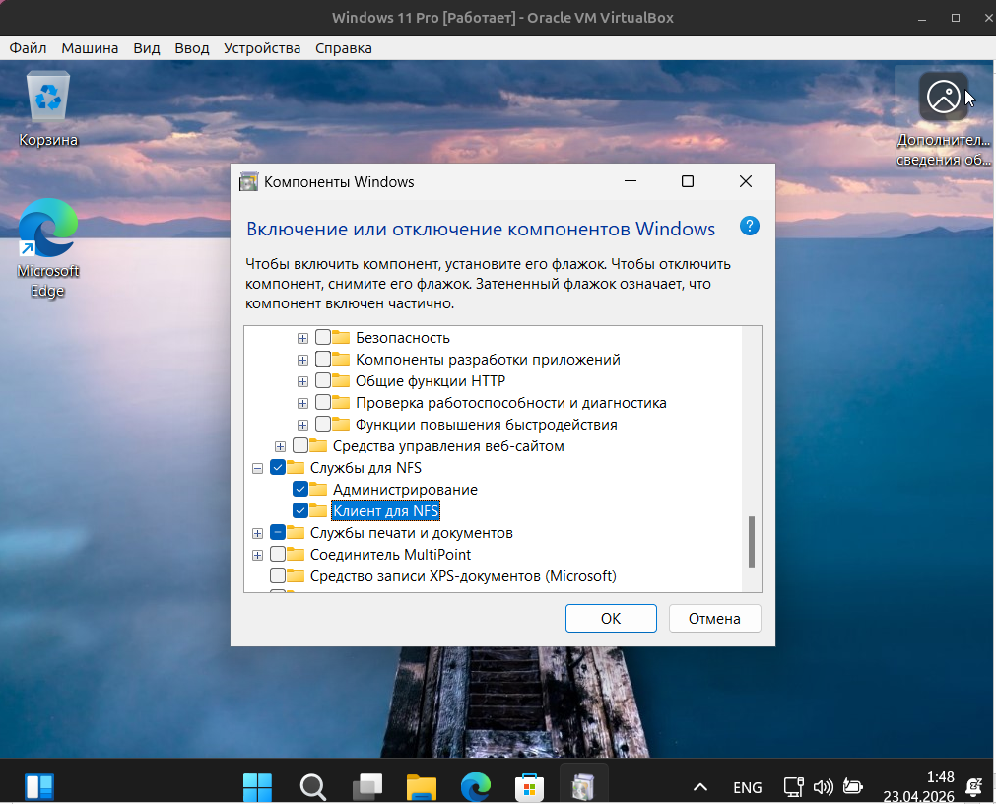
Рисунок 25 — включаем службы NFS
Далее подключим сетевую папку. Откройте командную строку cmd и выполните команду mount.exe -o anon \\<IP-адрес-сервера>\homeshare Z:
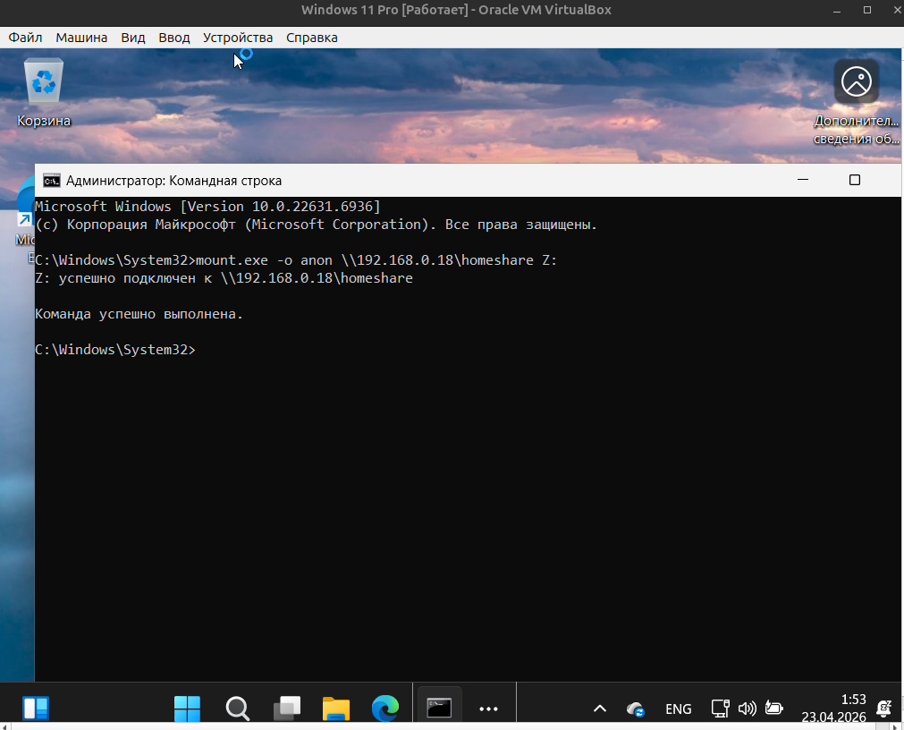
Рисунок 26 — подключение сетевой папки

Заметим, что появился сетевой диск Z
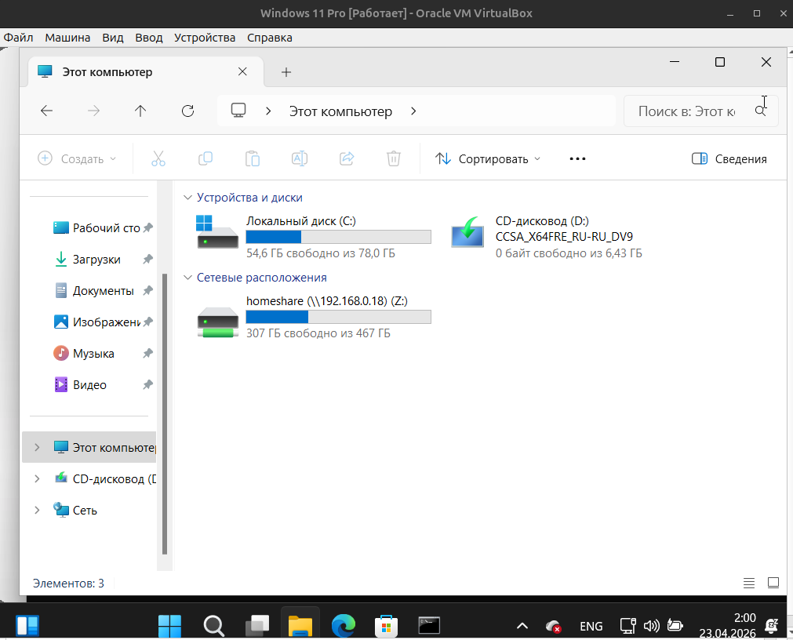
Рисунок 27 — сетевой диск Z
Заходим и видим текстовый файл
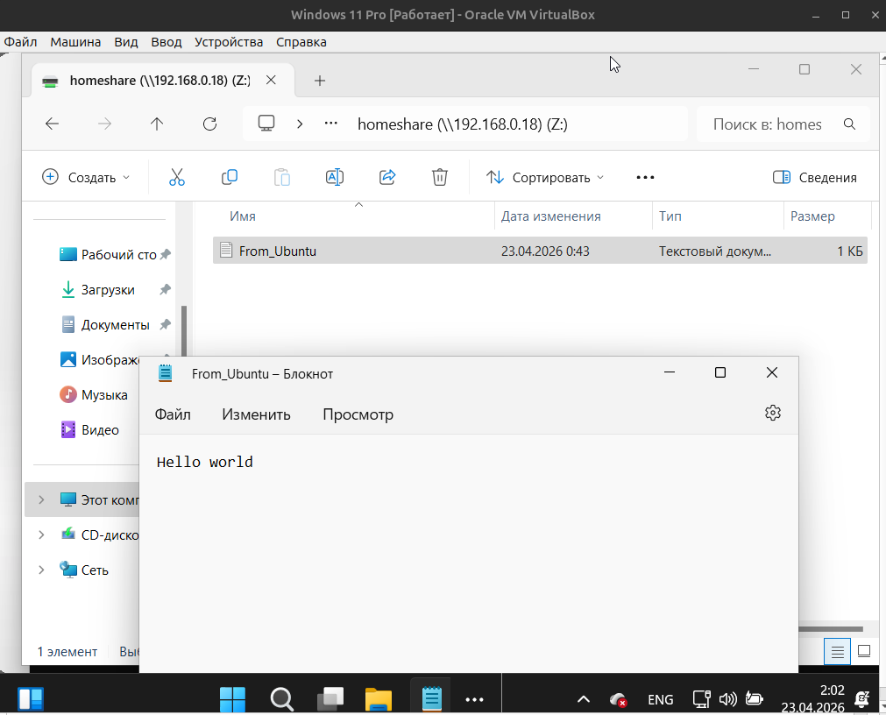
Рисунок 28 — проверка nfs

Вывод
В ходе выполнения лабораторной работы мы изучили технологии удаленного доступа к файлам. Конфигурацию samba и установили nfs-сервер.

